**中国石化石家庄炼化分公司**

**2021年校园招聘简章**

中国石油化工股份有限公司石家庄炼化分公司（简称石家庄炼化）地处“京津冀”首都经济圈的河北省省会石家庄市，具体位于石家庄市循环化工园区，始建于1978 年，1983 年建成投产，公司主要产品有汽油、柴油、航空煤油、聚丙烯、液化气、己内酰胺、聚酰胺切片等30 多个品种、牌号。目前石家庄炼化炼油部分原油一次加工能力达到800 万吨/年，现拥有220 万吨/年催化裂化装置、120 万吨/年连续重整装置、260 万吨/年柴油加氢装置、180 万吨/年蜡油加氢装置、150 万吨/年渣油加氢装置等26 套生产装置；化工部分己内酰胺生产规模10万吨/年，聚酰胺切片2.5万吨/年，聚丙烯20万吨/年、芳烃35万吨/年。

按照中国石化“一基两翼三新”新战略及“打造世界领先洁净能源化工公司”的愿景目标，面对新形势、新局面、新挑战，公司把抓重点、补短板、强弱项作为提升发展质量的主攻方向，消除瓶颈、整合内外资源，开发优质产品，延伸产业链，向高端化、差异化、精细化化工产品发展，最终迈上产业链中高端。

人才是企业发展之源，为满足公司生产经营需要，计划招聘2021年毕业生80人（以中国石化人才招聘网<http://job.sinopec.com/>最终发布信息为准）：

|  |  |  |  |  |  |  |
| --- | --- | --- | --- | --- | --- | --- |
| 招聘岗位 | 人数 | 工作地点 | 学历要求 | 专业要求 | 外语水平 | 其他要求 |
| 炼油化工工艺技术操作岗1 | 13 | 石家庄 | 硕研 | 化学工程与技术；化学工程；化学工艺；工业催化；高分子材料等炼油化工类相关专业 | 英语六级（CET-6）425分及以上或相当水平 | 符合中国石化“优才引进”条件的，纳入优才引进范围 |
| 炼油化工工艺技术操作岗2 | 9 | 石家庄 | 本科 | 化学工程与工艺；高分子材料与工程等炼油化工类相关专业 | 英语四级（CET-4）425分及以上或相当水平 |  |
| 炼油化工机电仪运行技术操作岗1 | 3 | 石家庄 | 硕研 | 化工过程机械类相关专业；电气类相关专业；自动化控制类相关专业 | 英语六级（CET-6）425分及以上或相当水平 | 符合中国石化“优才引进”条件的，纳入优才引进范围 |
| 炼油化工机电仪运行技术操作岗2 | 5 | 石家庄 | 本科 | 过程装备与控制等设备类相关专业；电气类相关专业；自动化控制类相关专业 | 英语四级（CET-4）425分及以上或相当水平 |  |
| 炼油化工安全环保技术操作岗 | 2 | 石家庄 | 硕研 | 安全技术与工程相关专业；市政工程类相关专业 | 英语六级（CET-6）425分及以上或相当水平 | 1.符合中国石化“优才引进”条件的，纳入优才引进范围；2.市政工程专业研究方向为给水排水工程方向。 |
| 炼油化工安全技术操作岗 | 2 | 石家庄 | 本科 | 安全工程等相关专业 | 英语四级（CET-4）425分及以上或相当水平； |  |
| 信息技术操作岗 | 2 | 石家庄 | 硕研 | 计算机科学与技术类相关专业 | 英语六级（CET-6）425分及以上或相当水平 | 符合中国石化“优才引进”条件的，纳入优才引进范围 |
| 工程技术操作岗 | 1 | 石家庄 | 硕研 | 土木工程类等相关专业 | 英语六级（CET-6）425分及以上或相当水平 | 符合中国石化“优才引进”条件的，纳入优才引进范围 |
| 储运技术操作岗 | 1 | 石家庄 | 硕研 | 油气储运工程等相关专业 | 英语六级（CET-6）425分及以上或相当水平 | 符合中国石化“优才引进”条件的，纳入优才引进范围 |
| 热电技术操作岗 | 1 | 石家庄 | 硕研 | 热能工程；能源与动力工程等相关专业 | 英语六级（CET-6）425分及以上或相当水平 | 符合中国石化“优才引进”条件的，纳入优才引进范围 |
| 文秘岗 | 1 | 石家庄 | 本科 | 汉语言文学、汉语言、秘书学等相关专业 | 英语四级（CET-4）425分及以上或相当水平； |  |
| 炼油化工操作岗 | 40 | 石家庄 | 大专 | 石油化工类、炼油技术类、医药化工类、石油机械类、电气仪表自控类等相关专业 |  | 能适应在生产一线倒班、学习 |

**福利待遇和人才培养：**

1. 年度薪酬：工资、奖金、津贴、补贴、绩效奖

2. 完善的福利待遇：

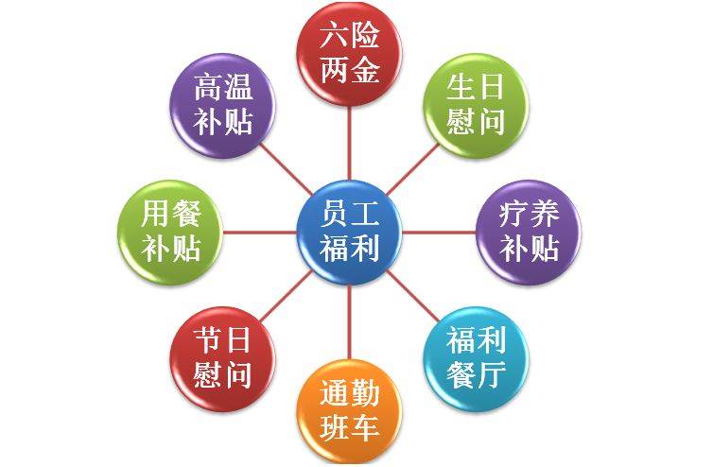

3. 特别针对大学毕业生设置了6000元-10000元的安家补助！

4. 居住环境：公司有单身公寓、部分人才公寓和正在筹建当中的180套公租房，让年轻的你一心一意做事业、无忧无虑过生活。

5. 优秀人才补助。对于985、211院校毕业的学生给予优秀人才补助。

6. **石家庄市人才绿卡政策：**

对于“双一流”建设高校全日制硕士学位研究生、一流大学和一流学科全日制学士学位毕业生，工作5年内，可享受硕士18000元/年、学士12000元/年的房租补助。购买首套自用商品房，市财政给予硕士10万元，学士5万元一次性购房补贴。

**石家庄市循环化工园区人才绿卡政策：**

五年内享受住房补贴；

全日制硕士学位研究生、大学本科一批录取的高校全日制学士学位毕业生给予5000元/年房租补贴，其他全日制学士学位毕业生给予2000元/年的房屋补贴。

**员工的成长与发展**

1．新员工培养

建立新员工三年成长规划，采用集中面授、“双师”带徒、专家指导、制度化考试、网络学习等方式，帮助新员工进入角色、适应岗位，使年轻的你快速成长为后备骨干人才！

2．人才成长通道

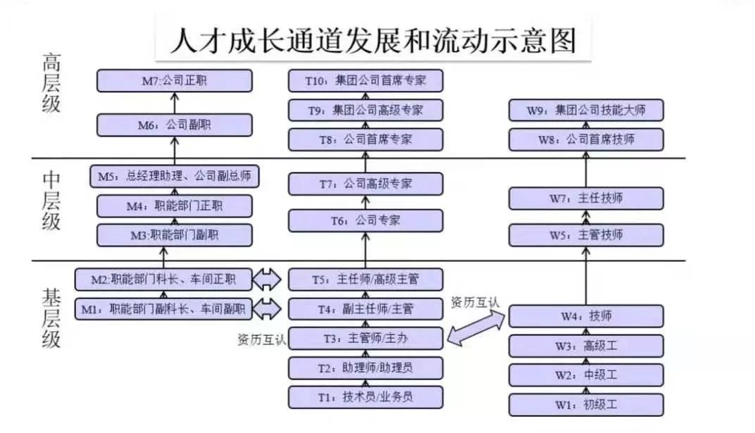

不论你将来身处哪个岗位，公司畅通的人才成长通道，都能成就你的梦想，只要你心中有梦想！

3 公司还设有青年才俊及特岗特薪专项激励，只要你够优秀，就能成为其中一员，未来可期！

**投递简历的方式**

**有且只有一种方式：**

**登录“中国石化人才招聘网”http://job.sinopec.com**进入“校园招聘”🡺点击炼化企业，选择“石家庄炼化2021年度校园招聘” 。先在网站上进行注册，完善简历，之后投递简历。请关注并阅读首页左上角中国石化的相关公告。

**注意：10月16日 24:00 停止接收简历。**

**我们迫不及待地要和你认识！**

**如果你对我们感兴趣，想了解更多，也可按以下方式联系我们！期待你的关注！**

**单位地址：河北省石家庄市裕华区石炼路一号  
联系部门：石家庄炼化分公司资源管理部  
联 系 人：魏老师 0311-80862349  
              郑老师 0311-80862354  
电子邮箱：**[wl.sjlh@sinopec.com](mailto:wl.sjlh@sinopec.com)

**邮编：050099**